TRƯỜNG ĐẠI HỌC CÔNG NGHIỆP HÀ NỘI
KHOA CÔNG NGHỆ THÔNG TIN
_______________🙞🕮🙜_______________



ĐỒ ÁN TỐT NGHIỆP NGHÀNH CÔNG NGHỆ THÔNG TIN
ĐỀ TÀI
XÂY DỰNG ỨNG DỤNG KẾT NỐI, CHIA SẺ VÀ TRÒ CHUYỆN
GVHD | : | TS. Lê Xuân Hùng
Sinh viên  Mã sinh viên | :  : | Nguyễn Thành Trung  2020606105
Lớp: 2020DHKHMT02 |  | Khóa: 15

Hà Nội – 2024

MỤC LỤC

MỤC LỤC 2
DANH MỤC HÌNH ẢNH 5
DANH MỤC BẢNG 7
LỜI CẢM ƠN 8
LỜI NÓI ĐẦU 9
CHƯƠNG 1: KHẢO SÁT HỆ THỐNG 11
1.1. Giới thiệu về đề tài 11
1.2. Khảo sát hiện trạng 11
1.3. Yêu cầu chức năng 12
1.4. Yêu cầu phi chức năng 13
CHƯƠNG 2: PHÂN TÍCH HỆ THỐNG 14
2.1. Giới thiệu chung 14
2.2. Biểu đồ use case 17
1. Biểu đồ use case tổng quan 17
2. Biểu đồ use case phân rã 18
2.3. Đặc tả use case. 20
2.3.1. Mô tả use case UC001 “Đăng nhập.” 20
2.3.2. Mô tả use case “Đăng kí” 20
2.3.3. Mô tả use case UC003 "Tìm kiếm" 21
2.3.4. Mô tả use case UC004"Kết bạn" 22
2.3.5. Mô tả use case UC005"Đăng bài viết" 22
2.3.6. Mô tả use case UC006"Nhắn tin" 23
2.3.7. Mô tả use case UC007"Tương tác bài viết" 23
2.3.8. Đặc tả use case UC008"Kiểm duyệt" 24
2.3.9. Mô tả use case UC009"Xóa bài viết" 25
2.4. Phân tích các use case: 26
2.4.1. Phân tích use case “Đăng nhập” 26
2.4.2. Phân tích use case “Đăng kí” 27
2.4.3. Phân tích use case “Tìm kiếm” 28
2.4.4. Phân tích use case “Kết bạn” 29
2.4.5. Phân tích use case “Đăng bài viết” 31
2.4.6. Phân tích use case “Nhắn tin” 32
2.4.7. Phân tích use case “Tương tác bài viết” 33
2.4.8. Phân tích use case “Duyệt bài viết” 34
2.4.9. Phân tích use case “Xóa bài viết” 35
2.5. Thiết kế cơ sở dữ liệu 38
1. Accounts table 38
2. Posts table 39
3. Persons table 40
4. Friends table 40
5. Comment table 41
6. CommentSend table 41
7. ChatContent table 42
8. ChatContentSend table 43
2.4. Các yêu cầu phi chức năng 44
CHƯƠNG 3: KẾT QUẢ 46
3.1. Giới thiệu chung về các framework và thư viện 46
3.1.1. React Native 46
3.1.2. Nodejs 47
3.1.3. Express 48
3.1.4. MySQL 49
3.1.5. Socket 50
3.2. Kết quả 51
TÀI LIỆU THAM KHẢO 56

DANH MỤC HÌNH ẢNH
Hình 1.Biểu đồ use case cho hệ thống 17
Hình 2.Sơ đồ phân rã use case "Đăng bài viết" 18
Hình 3.Sơ đồ phân rã use case "tương tác bài viết" 19
Hình 4.Sơ đồ phân rã use case "chat" 20
Hình 5. Biểu đồ trình tự “Đăng nhập” 26
Hình 6.Biểu đồ lớp phân tích "Đăng nhập" 27
Hình 7. Biểu đồ trình tự "Đăng kí" 27
Hình 8. Biểu đồ lớp phân tích "Đăng kí" 28
Hình 9. Biểu đồ trình tự "Tìm kiếm" 29
Hình 10. Biểu đồ lớp phân tích "Tìm kiếm" 29
Hình 11. Biểu đồ trình tự "Kết bạn" 30
Hình 12.Biểu đồ lớp phân tích "Kết bạn" 31
Hình 13. Biể đồ trình tự "Đăng bài viết" 31
Hình 14. Biểu đồ lớp phân tích "Đăng bài viết" 32
Hình 15. Biểu đồ trình tự "Nhắn tin" 32
Hình 16.Biểu đồ lớp "Nhắn tin" 33
Hình 17.Biểu đồ trình tự "Tương tác bài viết" 34
Hình 18. Biểu đồ lớp "Tương tác bài viết" 34
Hình 19. Biểu đồ trình tự "Duyệt bài viết" 35
Hình 20. Biểu đồ lớp phân tích "Duyệt bài viết" 35
Hình 21. Biểu đồ trình tự "Xóa bài viết" 36
Hình 22. Biểu đồ lớp "Xóa bài viết" 36
Hình 23.Diagram csld của hệ thống 38
Hình 24. React Native 47
Hình 25. MySQL 49
Hình 26. Socket 51
Hình 27.Giao diện đăng nhập 52
Hình 28. Giao diện đăng ký 53
Hình 29.Giao diện trang chủ 54
Hình 30. Giao diện chat 55

DANH MỤC BẢNG
Bảng 1.Bảng yêu cầu chức năng 13
Bảng 2.Bảng mô tả tác nhân 14
Bảng 3.Bảng mô tả use case 16
Bảng 4.Dữ liệu đầu vào 21
Bảng 5. Accounts 39
Bảng 6.Posts 40
Bảng 7. Persons 40
Bảng 8. Friends 41
Bảng 9. Comment 41
Bảng 10. CommentSend 42
Bảng 11. ChatContent 43
Bảng 12. ChatContentSend 44

LỜI CẢM ƠN
Chúng em xin chân thành cảm ơn thầy Lê Xuân Hùng về sự hướng dẫn và sự động viên không ngừng trong quá trình thực hiện đề tài "Xây dựng mạng xã hội". Xây dựng mạng ứng dụng kết nối, trò chuyện là một lĩnh vực có rất nhiều tiềm năng và ứng dụng trong thực tế. Dù là một đề tài không mới mẻ so với nhiều lĩnh vực khác, nhưng chúng tôi tin rằng nó có thể tạo ra những đóng góp quan trọng cho cộng đồng và xã hội nói chung. Chính nhờ vào sự hỗ trợ và sự chỉ dẫn tận tình từ cô, chúng em đã có cơ hội tiếp cận và hiểu sâu hơn về lĩnh vực này. Những buổi hướng dẫn của thầy không chỉ giúp chúng em nắm vững kiến thức chuyên môn mà còn trang bị cho chúng em những kỹ năng quan trọng trong quá trình nghiên cứu và phát triển dự án. Chúng em rất biết ơn về việc thầy luôn sẵn lòng dành thời gian và tâm huyết để giải đáp mọi thắc mắc của chúng em, giúp chúng em vượt qua những khó khăn và thách thức trong quá trình thực hiện đề tài. Nhờ có sự hỗ trợ và động viên từ thầy, chúng em đã có thêm động lực để tiếp tục nỗ lực và hoàn thiện dự án của mình.
Sinh viên thực hiện
Nguyễn Thành Trung

LỜI NÓI ĐẦU
Trong thời đại công nghệ phát triển như hiện nay, việc sử dụng mạng xã hội đã trở thành một phần không thể thiếu trong cuộc sống hàng ngày của chúng ta. Trong bài báo cáo này, chúng tôi rất hân hạnh giới thiệu đến quý vị một đề tài quan trọng và hứa hẹn mang lại nhiều tiềm năng trong lĩnh vực mạng xã hội.
Trong thời đại ngày nay không phải ai cũng có thời gian để đi gặp gỡ và giao lưu. Hiểu được nỗi niềm đó chúng tôi đã xây dựng ứng dụng mà người dùng có thể kết nối, trò chuyện, giao lưu với bạn bè ở mọi nơi trên thế giới, giúp gắn kết mọi người với nhau. Ứng dụng mạng xã hội không chỉ đơn thuần là một công cụ giải trí, mà còn là nền tảng quan trọng để kết nối và chia sẻ thông tin. Chúng tôi đã thực hiện nghiên cứu sâu rộng để xây dựng một ứng dụng mạng xã hội mang lại trải nghiệm tốt nhất cho người dùng, từ việc tạo ra môi trường an toàn và tích cực cho cộng đồng đến việc cung cấp các tính năng tiện ích và độc đáo.
Trong bài báo cáo này, chúng tôi sẽ giới thiệu chi tiết về ý tưởng, mục tiêu, cũng như các tính năng chính của ứng dụng mạng xã hội mà chúng tôi đã phát triển.
Chương 1: Khảo sát hệ thống
Chương này sẽ giới thiệu về đề tài. Khảo sát hiện trạng: chi tiết hiện trạng của hệ thống hiện tại. Yêu cầu về chức năng: Khách hàng cần gì ở một website (tức ứng dụng mà tôi sẽ làm cho họ) về mặt chức năng. Phần này mô tả chi tiết các yêu cầu về chức năng ứng dụng của khách hàng. Yêu cầu phi chức năng: Khách hàng có những yêu cầu phi chức năng gì về ứng dụng.
Chương 2: Phân tích thiết kế hệ thống
Chương này mô tả chi tiết toàn bộ kết quả phân tích thiết kế hệ thống bao gồm:
- Phân tích Usecase
- Sơ đồ Usecase tổng quát: vẽ một sơ đồ UC tổng quát cho toàn hệ thống với các UC và tất cả các tác nhân.
- Sơ đồ Usecase phân rã cho chức năng abc: chú ý chỉ phân rã những UC phức tạp, UC chính. Chú ý mô tả chi tiết các uc.
- Các biểu đồ trình tự/ hoạt động/ lớp.
- Thiết kế cơ sở dữ liệu:
- Phần này trình bày toàn bộ các bảng, các thuộc tính trong CSDL.
- Phần chi tiết các bảng: Mỗi table mô tả trong 1 bảng gồm stt, tên thuộc tính, kiểu thuộc tính, mô tả…
- Thiết kế giao diện:
- Một số mẫu giao diện chính.
Chương 3: Kết quả
Giới thiệu công cụ đã sử dụng để tạo nên ứng dụng và kết quả.

CHƯƠNG 1: KHẢO SÁT HỆ THỐNG

Giới thiệu về đề tài
Tôi quyết định làm đề tài về ứng dụng mạng xã hội vì tính cấp thiết của nó trong xã hội hiện đại. Trong thời đại mạng ngày càng phát triển, mạng xã hội đã trở thành một phần không thể thiếu trong cuộc sống hàng ngày của mọi người. Điều này đặc biệt quan trọng khi xem xét ảnh hưởng của mạng xã hội đối với các lĩnh vực khác nhau như giao tiếp, giáo dục, kinh doanh và tâm lý.
Đối tượng mà tôi muốn hướng đến với đề tài này là những người sử dụng mạng xã hội, bao gồm cả các nhà nghiên cứu, doanh nhân, nhà quản lý, và cộng đồng mạng nói chung. Bằng cách nắm bắt được cơ hội và thách thức mà mạng xã hội mang lại, tôi hy vọng có thể cung cấp thông tin hữu ích và giải pháp sáng tạo để họ tận dụng và tối ưu hóa lợi ích từ việc sử dụng mạng xã hội.
Việc hiểu rõ về cách mà mạng xã hội ảnh hưởng đến cuộc sống của chúng ta không chỉ giúp chúng ta tận dụng được những cơ hội mà nó mang lại mà còn giúp chúng ta giảm thiểu những rủi ro và ảnh hưởng tiêu cực. Chẳng hạn, việc sử dụng mạng xã hội một cách tự tin và thông minh có thể giúp cải thiện mối quan hệ xã hội, mở ra cơ hội kinh doanh và tiếp cận kiến thức mới.
Với sự phổ biến ngày càng tăng của mạng xã hội, việc nắm bắt và hiểu rõ về nó không chỉ là một lợi ích cá nhân mà còn là một phần quan trọng của việc thích ứng với thế giới số đang phát triển. Đây là lý do vì sao đề tài về ứng dụng mạng xã hội là cần thiết và hữu ích cho nhiều người.

Khảo sát hiện trạng
Trước khi có ứng dụng mạng xã hội, hệ thống hiện tại có thể gặp phải một số vấn đề như sau:
- Thiếu tính tương tác: Một số mạng xã hội có ít tính năng tương tác, dẫn đến sự kém hiệu quả trong việc giao tiếp và chia sẻ thông tin giữa người dùng.
- Quản lý riêng tư không hiệu quả: Người dùng thường gặp khó khăn trong việc kiểm soát quyền riêng tư và bảo vệ thông tin cá nhân trên các mạng xã hội hiện tại.
- Thiếu tính linh hoạt và tùy chỉnh: Một số mạng xã hội không cung cấp đủ tính linh hoạt và tùy chỉnh cho người dùng, gây ra sự bất tiện trong việc sử dụng và tương tác trên nền tảng đó.
- Thiếu sự kết nối chặt chẽ: Có thể thiếu sự kết nối chặt chẽ giữa các thành viên trong cộng đồng trên các mạng xã hội hiện tại, dẫn đến sự cô lập và cảm giác không thực sự gần gũi.
- Vấn đề về độ tin cậy: Một số mạng xã hội có thể gặp vấn đề về độ tin cậy, bao gồm tin giả, thông tin sai lệch, và hình ảnh không chính xác, ảnh hưởng đến trải nghiệm của người dùng.

Yêu cầu chức năng
Mạng xã hội phải đáp ứng đủ nhu cầu kết nối và chia sẻ thông tin của người dùng.
Số thứ tự | Chức năng | Mô tả
1 | Đăng ký | Tạo tài khoản người dùng
2 | Đăng nhập | Đăng nhập tài khoản
3 | Tìm kiếm | Tìm kiếm theo tên người dùng
4 | Kết bạn | Kết bạn với người dùng khác
5 | Đăng bài viết | Tạo bài viết mới
6 | Xem bài viết | Xem bài viết
7 | Nhắn tin với bạn bè | Chat với bạn bè
8 | Tương tác với bài viết | Like, share, comment
Bảng 1.Bảng yêu cầu chức năng

Yêu cầu phi chức năng
Ngoài ra, ứng dụng còn phải đáp ứng một số yêu cầu phi chức năng khác:
- Giao diện đẹp và thân thiện với người dùng.
- Tốc độ xử lý dữ liệu nhanh.
- Phù hợp với nhiều loại thiết bị điện thoại.

CHƯƠNG 2: PHÂN TÍCH HỆ THỐNG

Giới thiệu chung
Bảng liệt kê các tác nhân và mô tả thông tin cho các tác nhân:
STT | Tên tác nhân | Mô tả tác nhân
1 | Admin | Là người quản trị hệ thống có quyền xóa những bài viết vi phạm tiêu chuẩn cộng đồng.
2 | User | Có quyền đăng bài, tương tác bài viết, nhắn tin với người dùng khác.
Bảng 2.Bảng mô tả tác nhân

STT | Mã use case | Tên use case | Mô tả | Tác nhân
1 | UC02 | Đăng ký | Người dùng tạo mới tài khoản trên hệ thống. | User
2 | UC01 | Đăng nhập | Người dùng tài khoản của mình để đang nhập vào hệ thống. | User
3 | UC03 | Tìm kiếm | Tìm kiếm người dùng khác bằng tên của họ. | User
4 | UC04 | Kết bạn | Kết bạn với người dùng khác để xem bài viết cũng như tương tác với nhau. | User
5 | UC05 | Đăng bài viết | Tạo mới một bài viết. | User
6 | UC06 | Nhắn tin | Nhắn tin với những bạn bè khác trong hệ thống. | User
7 | UC07 | Tương tác bài viết | Người dùng có thể like, comment, share bài viết. | User
8 | UC08 | Kiểm duyệt bài viết | Admin của hệ thống loại bỏ những bài viết không hợp tiêu chuẩn cộng đồng. | Admin
Bảng 3.Bảng mô tả use case

Biểu đồ use case

Biểu đồ use case tổng quan
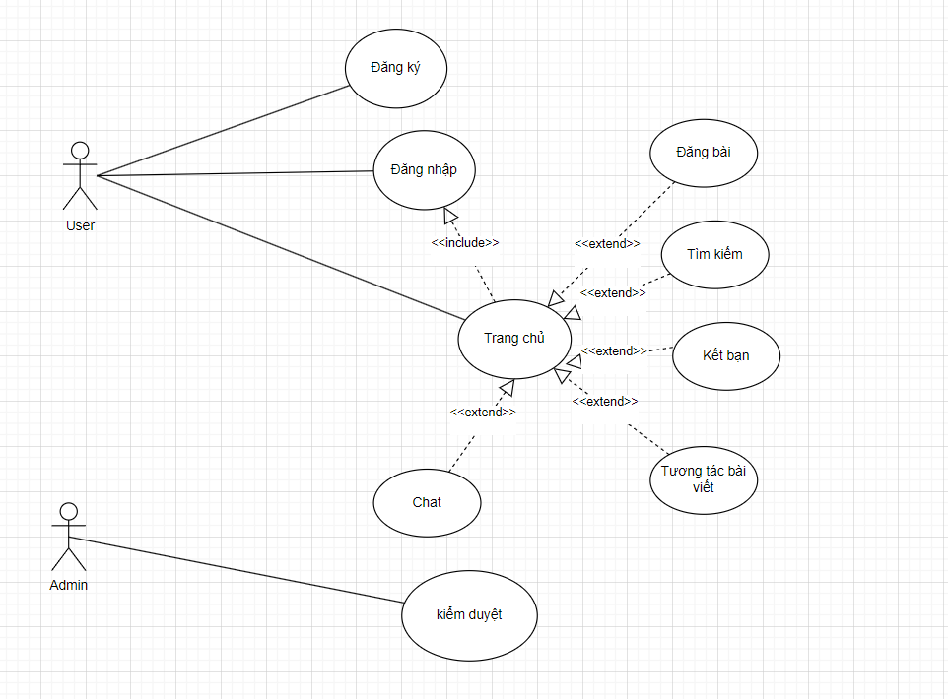
Hình 1.Biểu đồ use case cho hệ thống
Khi khởi động ứng dụng, người dùng phải đăng nhập vào hệ thống với username và password đã đăng ký trước đó. Sau khi nhập đúng username và password người dùng sẽ được chuyền hướng đến trang chủ của ứng dụng. Người dùng có thể thao tác với các chức năng chính như đăng bài viết, tìm kiếm, tương tác với bài viết, kết bạn. Sau khi đăng nhập, người dùng có thể xem và cập nhật thông tin cá nhân của mình, và có thể thay đổi thay đổi mật khẩu.
Quản trị viên có thể quản lý người dùng và nhóm người, chức năng và loại chức năng có trong hệ thống. Chi tiết về các use case này được đưa ra trong các biểu đồ phân rã ở phần sau.

Biểu đồ use case phân rã
Phân rã use case "Đăng bài viết."
Tại đây, người dùng có thể tạo mới bài viết. Trong bài viết người dùng có thể tùy chọn trong các chức năng: thêm tiêu đề, thêm ảnh và gắn thẻ bạn bè. Người dùng có thể thao tác tất cả chức năng này trong một bài viết để làm cho bài viết của mình trở nên ấn tượng và sinh động hơn.
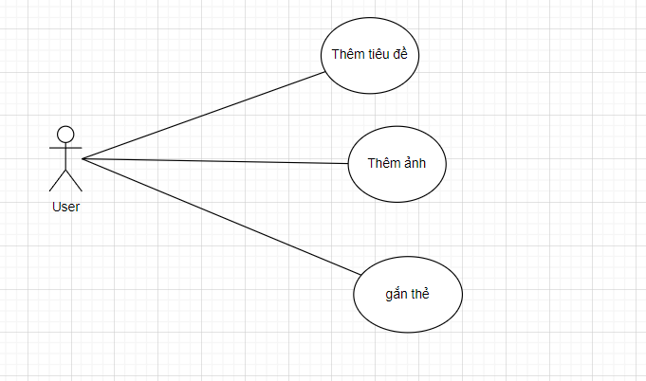
Hình 2.Sơ đồ phân rã use case "Đăng bài viết"
Phân rã use case "Tương tác với bài viết"
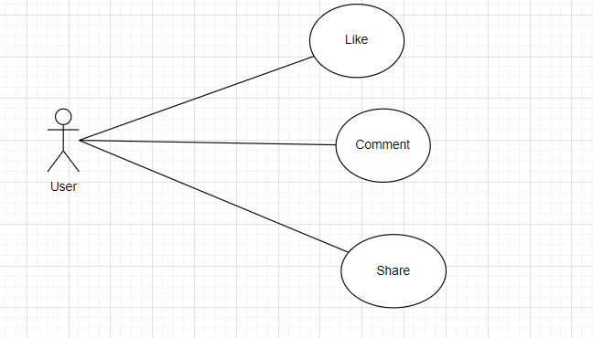
Hình 3.Sơ đồ phân rã use case "tương tác bài viết"
Người dùng có thể thả tương tác, bình luận hay share bài viết tùy ý. Mọi tương tác của bạn được thực hiện giống như giữa người với người.
Phân rã use case "chat"
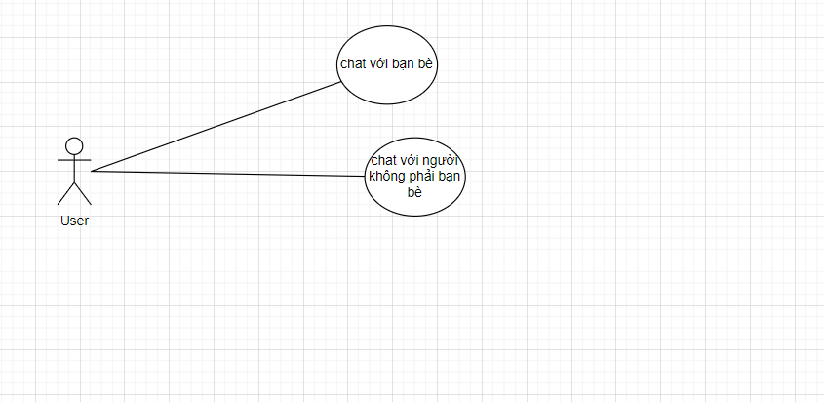
Hình 4.Sơ đồ phân rã use case "chat"
Người dùng có thể nhắn tin với bạn bè cũng như tất cả với người dùng trên không gian mạng.

Đặc tả use case.

2.3.1. Mô tả use case UC001 “Đăng nhập.”
Cho phép một người dùng có tài khoản truy cập vào hệ thống
- Luồng sự kiện:
- Luồng cơ bản
- Use case bắt đầu khi người dung chọn vào phần đăng nhập của hệ thống. Hệ thống sẽ trả về một form đăng nhập.
- Người dùng điền tài khoản và mật khẩu của mình vào và chọn đăng nhập. Hệ thống sẽ kiểm tra tính hợp lệ và hiển thị trang dành cho người dùng.
- Luồng rẽ nhánh
- Tại bước 2 của luồng cơ bản, nếu người dùng nhập sai tài khoản hoặc mật khẩu hệ thống sẽ bắt người dùng nhập lại.
- Tại bất kì thời điểm nào trong quá trình thực hiện usecase, nếu không kết nối được với CSDL thì hệ thống sẽ hiển thị một bảng báo lỗi và usecase kết thúc.

2.3.2. Mô tả use case “Đăng kí”
Người dùng đăng kí tài khoản mới
• Luồng sự kiện:
- Luồng cơ bản:
- Use case bắt đầu khi người dung chọn vào phần đăng kí của hệ thống. Hệ thống sẽ trả về một form đăng kí.
- Người dùng điền thông tin tài khoản và mật khẩu của mình vào và chọn đăng kí. Hệ thống sẽ tạo tài khoản và lưu trong hệ thống.
- Luồng rẻ nhánh:
- Tại bất kì thời điểm nào trong quá trình thực hiện usecase, nếu không kết nối được với CSDL thì hệ thống sẽ hiển thị một bảng báo lỗi và usecase kết thúc.
* Dữ liệu đầu vào của thông tin cá nhân gồm các trường dữ liệu sau:
STT | Trường dữ liệu | Mô tả | Bắt buộc? | Điều kiện hợp lệ | Ví dụ
 | Username |  | Có |  | meooigh
 | Mật khẩu |  | Có |  | Trung123
Bảng 4.Dữ liệu đầu vào

2.3.3. Mô tả use case UC003 "Tìm kiếm"
Cho phép người dùng tìm kiếm những người dùng khác thông qua tên tài khoản của họ (tìm kiếm theo nickname).
- Luồng sự kiện:
- Luồng cơ bản
- Use case bắt đầu khi người dùng nhấn biểu tượng tìm kiếm. Hệ thống sẽ trả về một danh sách người dùng.
- Người dùng điền tên người dùng muốn tìm kiếm vào và chọn tìm kiếm. Hệ thống trả về những tài khoản có Nickname trùng với những ký tự mà User đã nhập
- Luồng rẽ nhánh
    - Tại bất kì thời điểm nào trong quá trình thực hiện usecase, nếu không kết nối được với CSDL thì hệ thống sẽ hiển thị một bảng báo lỗi và usecase kết thúc.

Mô tả use case UC004"Kết bạn"
Cho phép một người kết bạn với người khác thông qua tên Nickname
- Luồng sự kiện:
- Luồng cơ bản
- Use case bắt đầu khi người dùng nhấn biểu tượng tìm kiếm. Hệ thống sẽ trả về một danh sách người dùng.
- Người dùng điền tên người dùng muốn tìm kiếm vào và chọn tìm kiếm. Hệ thống trả về những tài khoản có Nickname trùng với những ký tự mà User đã nhập.
- Nhấp vào biểu tượng kết bạn để hoàn thành kết bạn.
- Luồng rẽ nhánh
- Thông báo lỗi khi hai tài khoản đã là bạn bè
- Tại bất kì thời điểm nào trong quá trình thực hiện usecase, nếu không kết nối được với CSDL thì hệ thống sẽ hiển thị một bảng báo lỗi và usecase kết thúc.

Mô tả use case UC005"Đăng bài viết"
Cho phép một người dùng đăng bài lên trang chủ của hệ thống
- Luồng sự kiện:
- Luồng cơ bản
- Use case bắt đầu khi người dùng nhấn biểu tượng đăng bài. Hệ thống sẽ hiển thị giao diện để nhập thông tin bài viết.
- Người dùng nhập thông tin mình muốn đăng tải.
- Nhấp vào biểu tượng đăng bài để đăng bài.
- Luồng rẽ nhánh
- Tại bất kì thời điểm nào trong quá trình thực hiện usecase, nếu không kết nối được với CSDL thì hệ thống sẽ hiển thị một bảng báo lỗi và usecase kết thúc.

Mô tả use case UC006"Nhắn tin"
Cho phép một người dùng đã đăng nhập nhắn tin với một người dùng khác
- Luồng sự kiện:
- Luồng cơ bản
- Use case bắt đầu khi người dùng nhấn biểu tượng chat trong trang chủ. Hệ thống sẽ hiển thị danh sách người đã kết bạn.
- Người dùng nhấp vào biểu tượng của đối tượng muốn nhắn tin.
- Hệ thống hiển thị giao diện nhắn tin. Người dùng có thể nhắn tin với người dùng khác bằng cách nhập chữ vào thanh ở dưởi màn hình.
- Nhấp vào biểu tượng gửi tin nhắn để gửi tin.
- Luồng rẽ nhánh
- Tại bất kì thời điểm nào trong quá trình thực hiện usecase, nếu không kết nối được với CSDL thì hệ thống sẽ hiển thị một bảng báo lỗi và usecase kết thúc.

Mô tả use case UC007"Tương tác bài viết"
Cho phép một người dùng đã đăng nhập tương tác với bài viết
- Luồng sự kiện:
- Luồng cơ bản
- Use case bắt đầu khi người dùng nhấn biểu tượng like/comment/share. Hệ thống sẽ hiển thị giao diện ứng với từng tương tác tương ứng.
- Người dùng nhập thông tin mà hệ thống cần để tương tác với bài viết như like, comment, share.
- Luồng rẽ nhánh
- Thông báo lỗi khi người dùng chưa nhập comment.
- Thông báo khi đăng tải comment thành công.
- Tại bất kì thời điểm nào trong quá trình thực hiện usecase, nếu không kết nối được với CSDL thì hệ thống sẽ hiển thị một bảng báo lỗi và usecase kết thúc.

Đặc tả use case UC008"Kiểm duyệt"
Cho phép admin xóa bài viết vi phạm tiêu chuẩn cộng đồng
- Luồng sự kiện:
- Luồng cơ bản
- Use case bắt đầu khi nhấn biểu tượng xóa. Hệ thống sẽ hiển thị thông báo: có chắc muốn xóa bài này.
- Hệ thống xóa thông tin bài viết trong cơ sở dữ liệu
- Luồng rẽ nhánh
- Tại bất kì thời điểm nào trong quá trình thực hiện usecase, nếu không kết nối được với CSDL thì hệ thống sẽ hiển thị một bảng báo lỗi và usecase kết thúc.

Mô tả use case UC009"Xóa bài viết"
Cho phép người dùng xóa bài viết của mình đăng tải.
- Luồng sự kiện:
- Luồng cơ bản
- Use case bắt đầu khi người dùng nhấn biểu tượng xóa trên bài viết của mình trong trang chủ.
- Người dùng nhấp vào biểu tượng hệ thống sẽ xóa bài viết đó và tải lại danh sách bài viết.
- Luồng rẽ nhánh
- Tại bất kì thời điểm nào trong quá trình thực hiện usecase, nếu không kết nối được với CSDL thì hệ thống sẽ hiển thị một bảng báo lỗi và usecase kết thúc

Phân tích các use case:

Phân tích use case “Đăng nhập”
- Biểu đồ trình tự
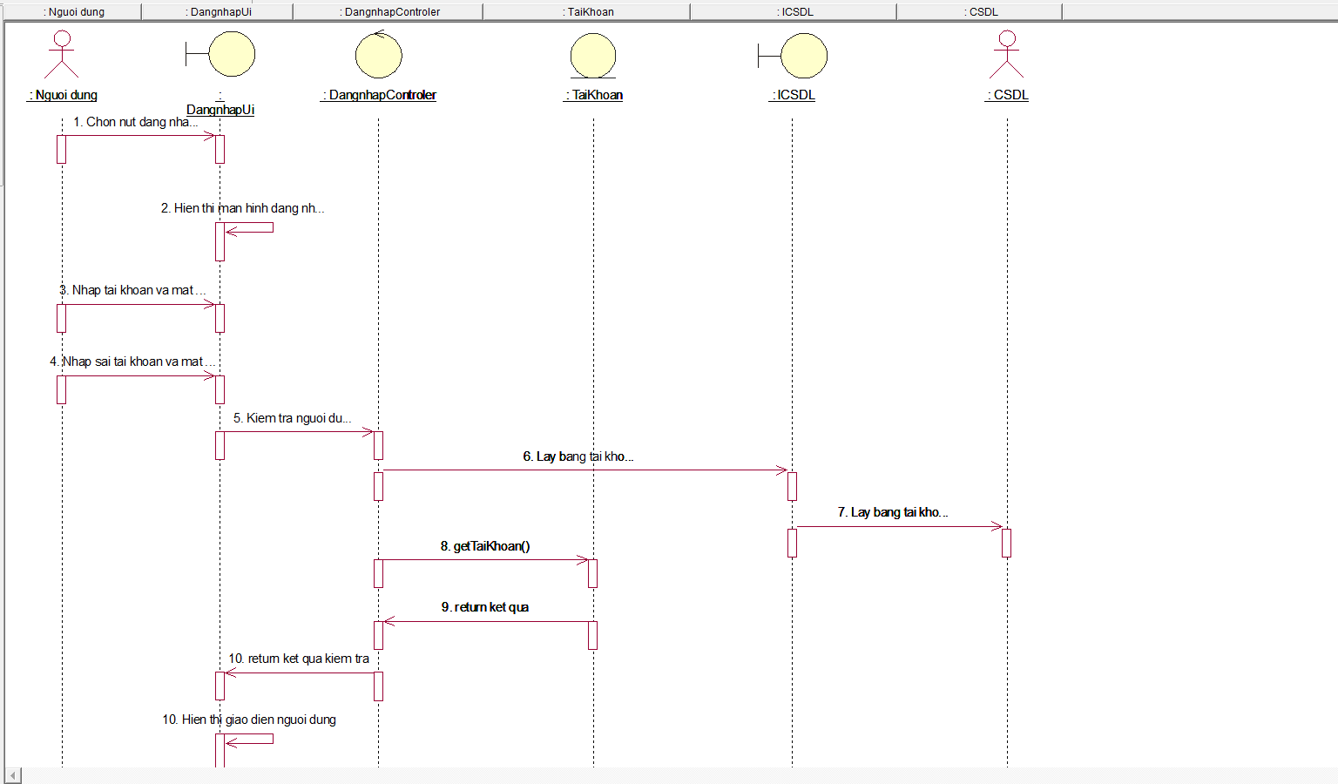
Hình 5. Biểu đồ trình tự “Đăng nhập”
- Biểu đồ lớp phân tích
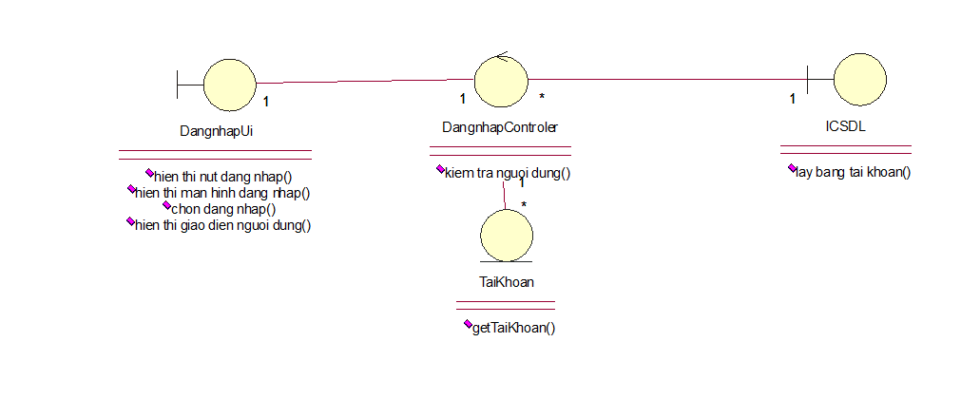
Hình 6.Biểu đồ lớp phân tích "Đăng nhập"

Phân tích use case “Đăng kí”
- Biểu đồ trình tự
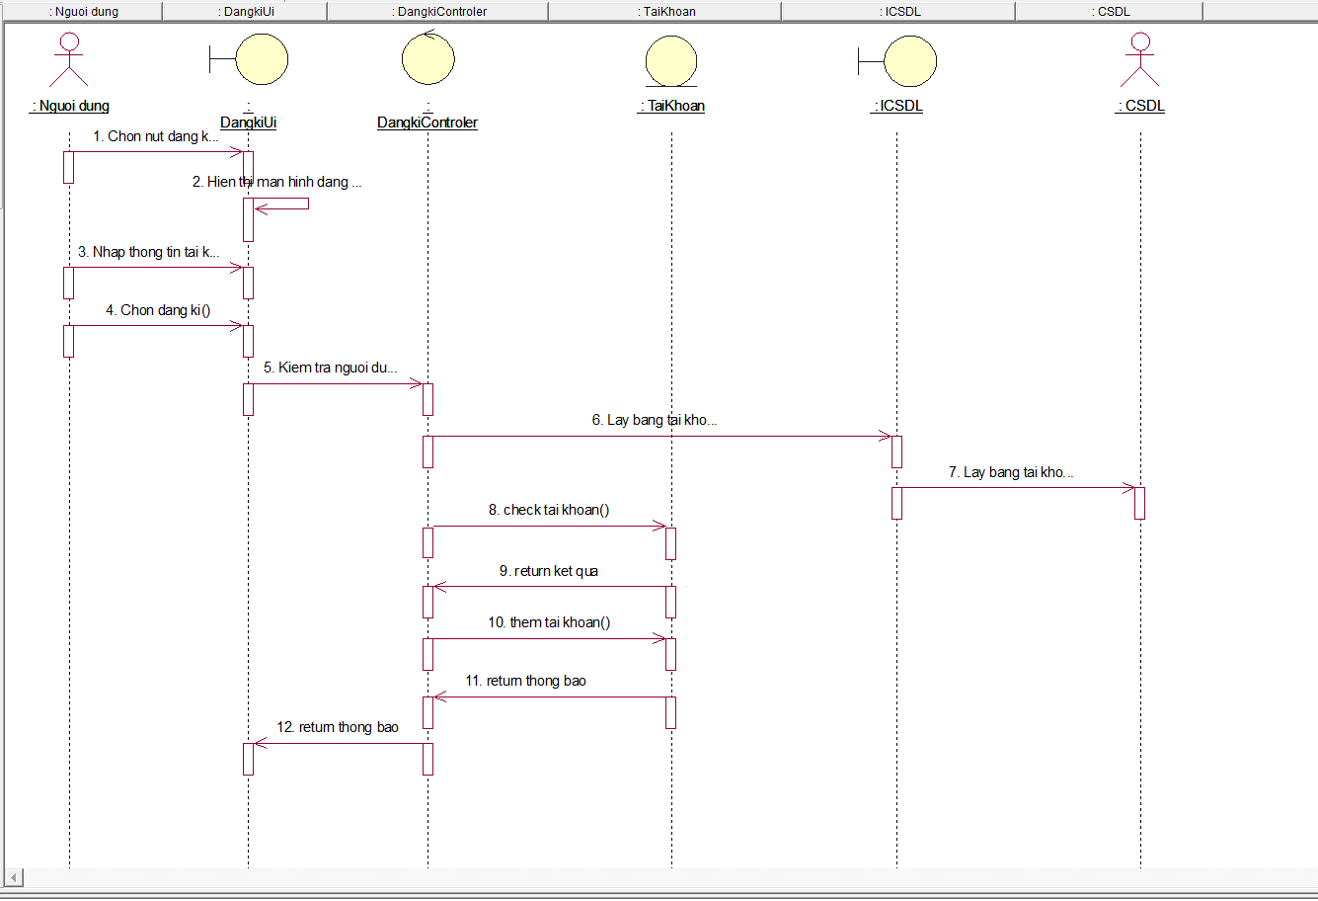
Hình 7. Biểu đồ trình tự "Đăng kí"
- Biểu đồ lớp phân tích

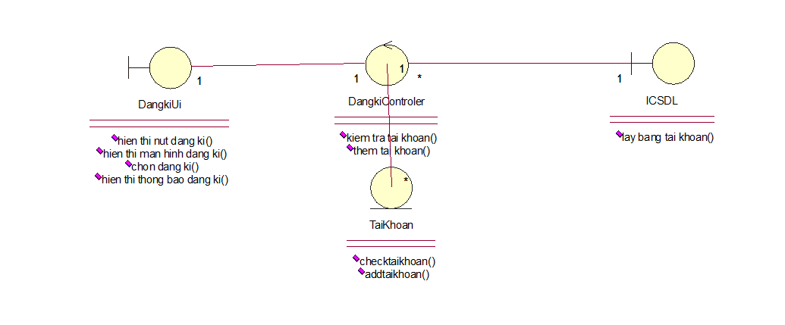
Hình 8. Biểu đồ lớp phân tích "Đăng kí"

Phân tích use case “Tìm kiếm”
- Biểu đồ trình tự
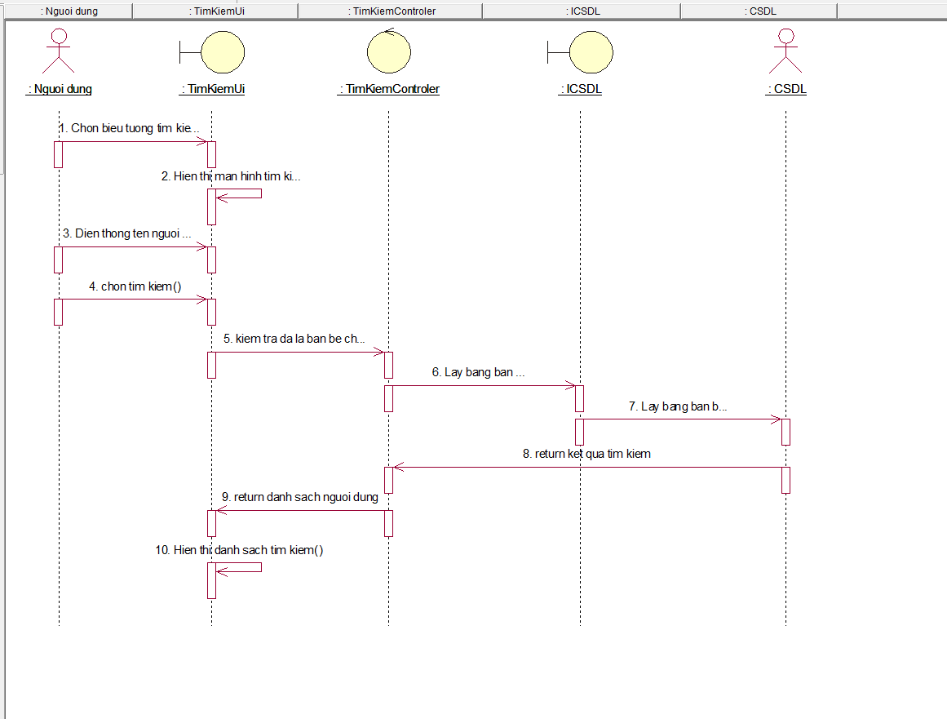
Hình 9. Biểu đồ trình tự "Tìm kiếm"
- Biểu đồ lớp phân tích
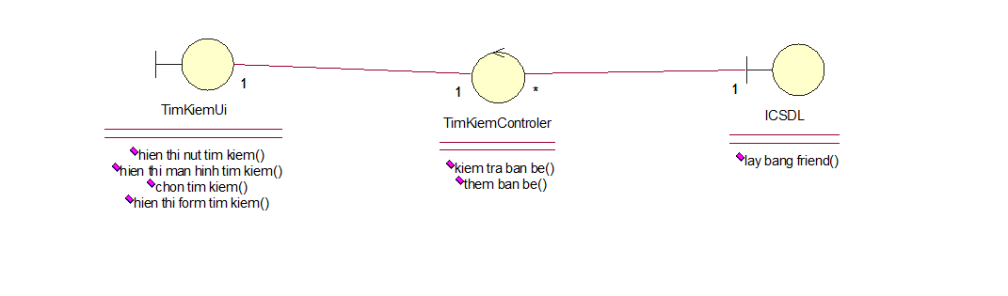
Hình 10. Biểu đồ lớp phân tích "Tìm kiếm"

Phân tích use case “Kết bạn”
- Biểu đồ trình tự
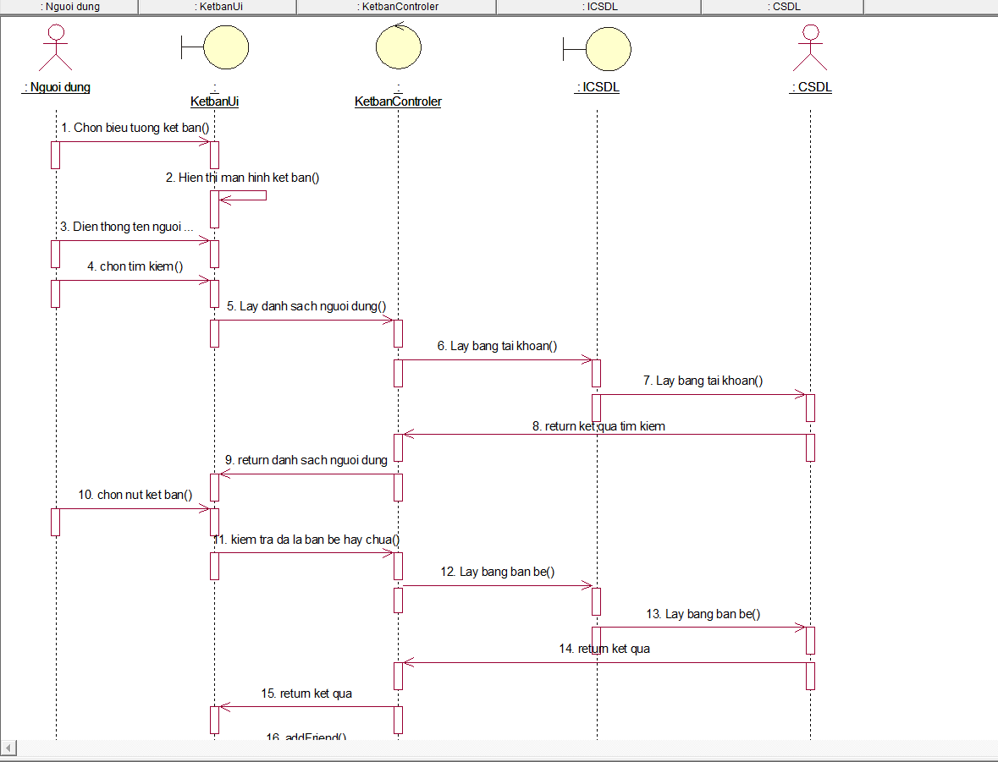
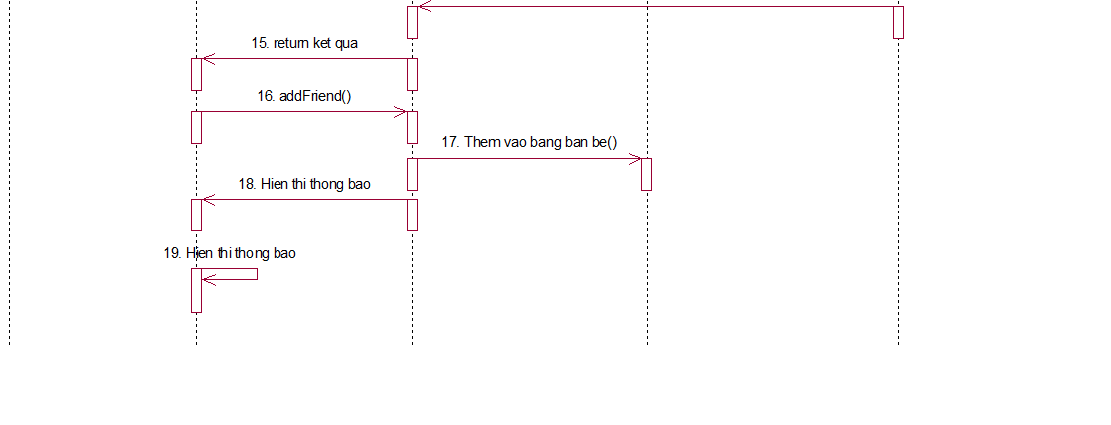
Hình 11. Biểu đồ trình tự "Kết bạn"
- Biểu đồ lớp phân tích
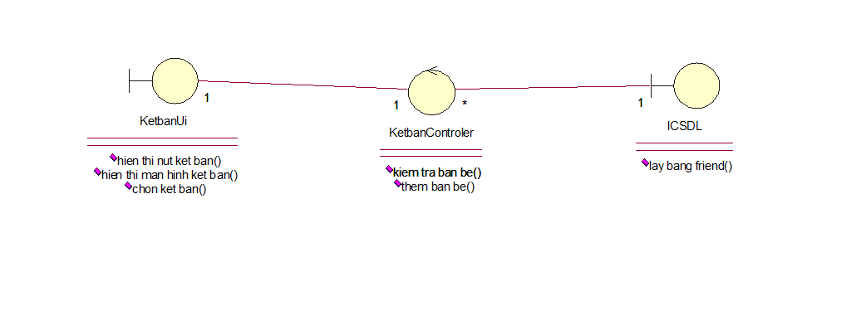
Hình 12.Biểu đồ lớp phân tích "Kết bạn"

Phân tích use case “Đăng bài viết”
- Biểu đồ trình tự
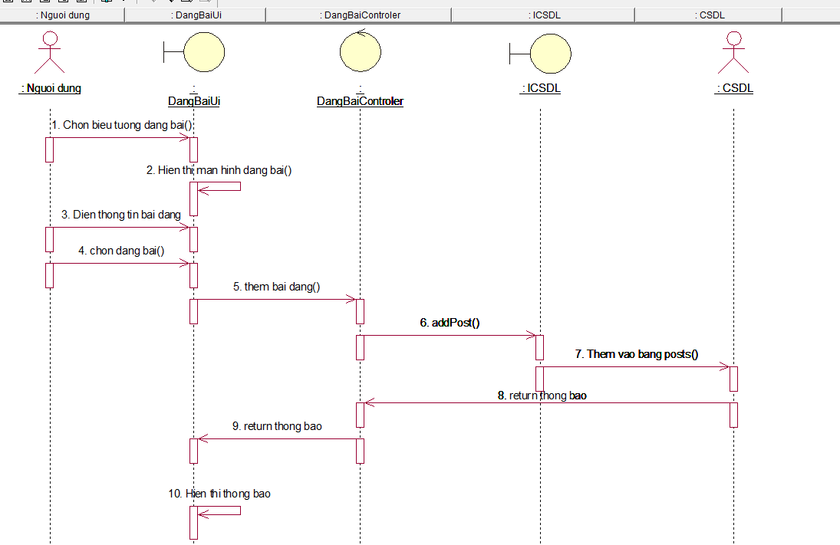
Hình 13. Biể đồ trình tự "Đăng bài viết"
- Biểu đồ lớp phân tích
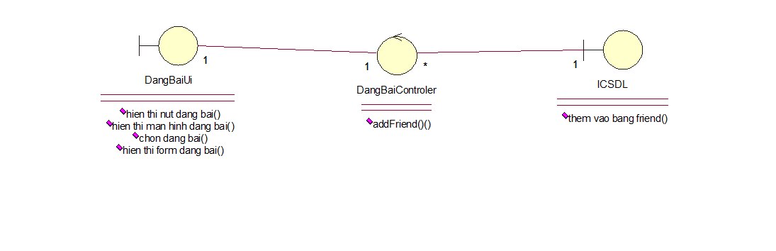
Hình 14. Biểu đồ lớp phân tích "Đăng bài viết"

Phân tích use case “Nhắn tin”
- Biểu đồ trình tự
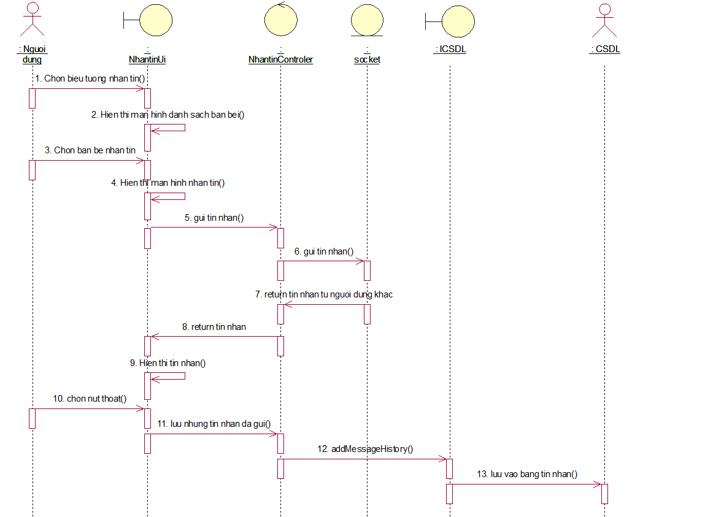
Hình 15. Biểu đồ trình tự "Nhắn tin"
- Biểu đồ lớp phân tích
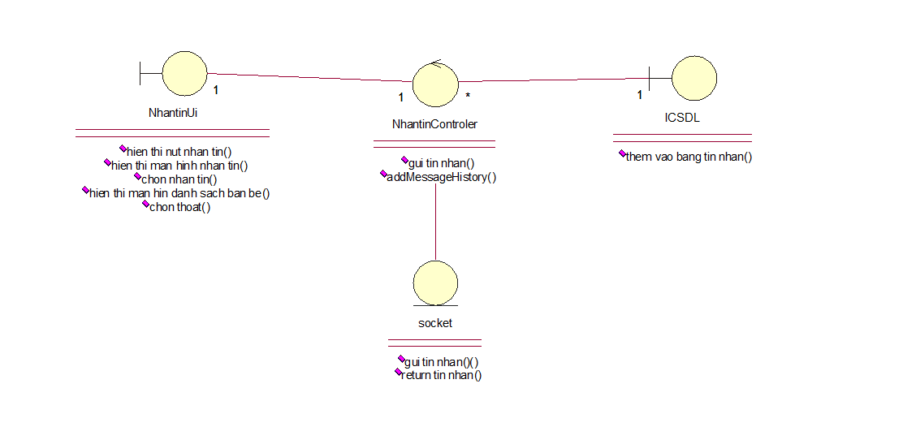
Hình 16.Biểu đồ lớp "Nhắn tin"

Phân tích use case “Tương tác bài viết”
- Biểu đồ trình tự
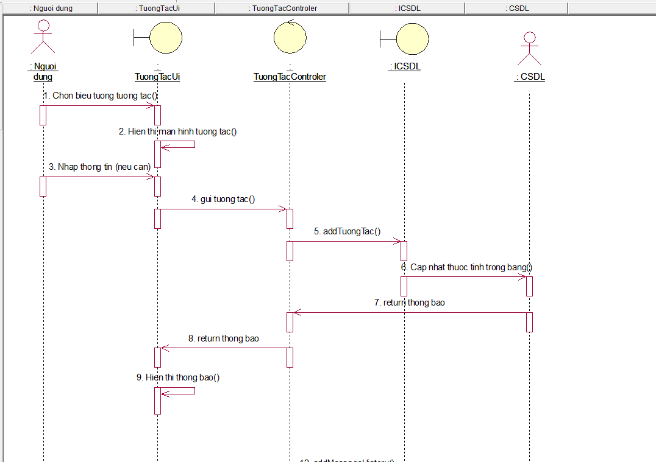
Hình 17.Biểu đồ trình tự "Tương tác bài viết"
- Biểu đồ lớp phân tích
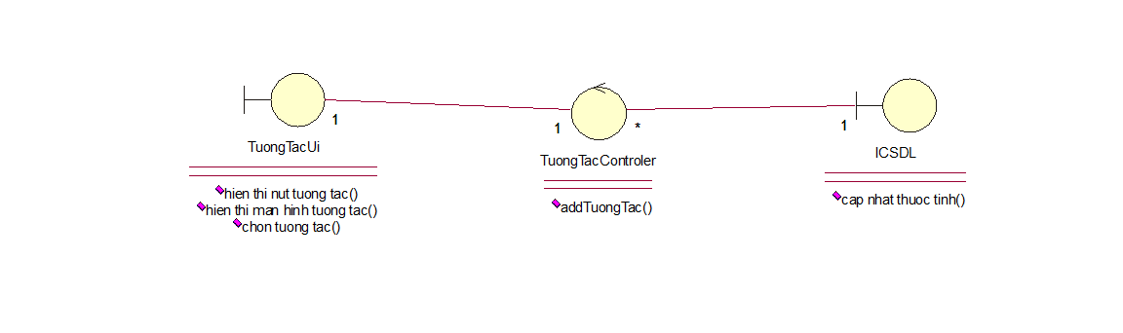
Hình 18. Biểu đồ lớp "Tương tác bài viết"

Phân tích use case “Duyệt bài viết”
- Biểu đồ trình tự
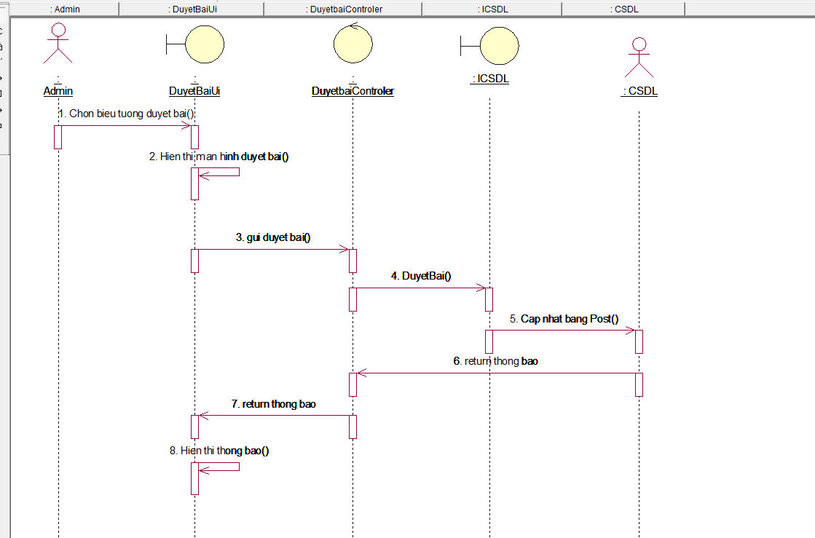
Hình 19. Biểu đồ trình tự "Duyệt bài viết"
- Biểu đồ lớp phân tích
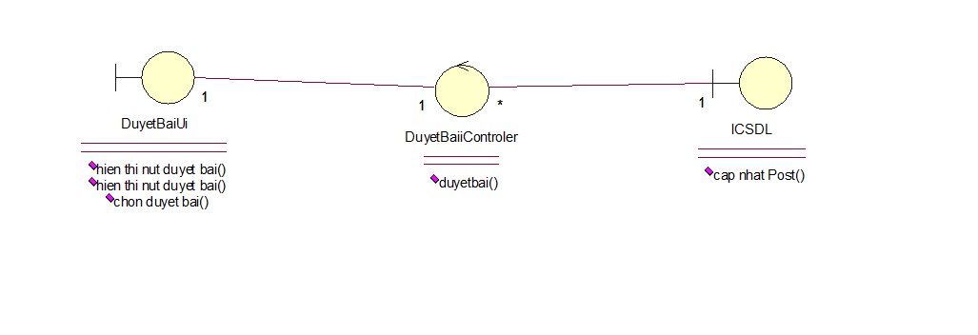
Hình 20. Biểu đồ lớp phân tích "Duyệt bài viết"

Phân tích use case “Xóa bài viết”
- Biểu đồ trình tự
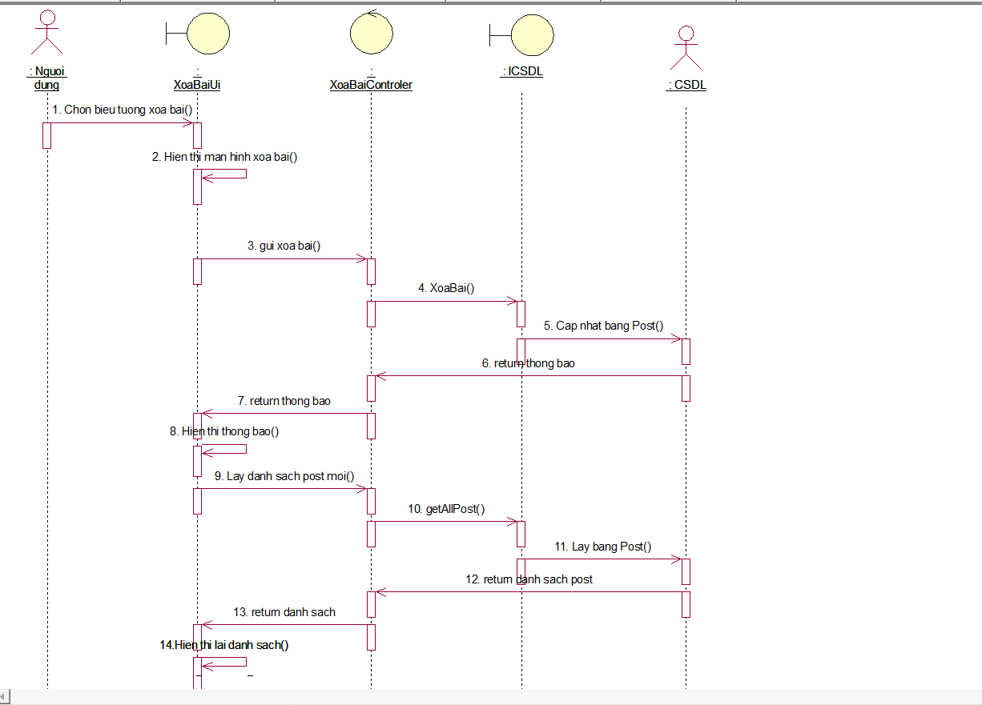
Hình 21. Biểu đồ trình tự "Xóa bài viết"
- Biểu đồ lớp phân tích
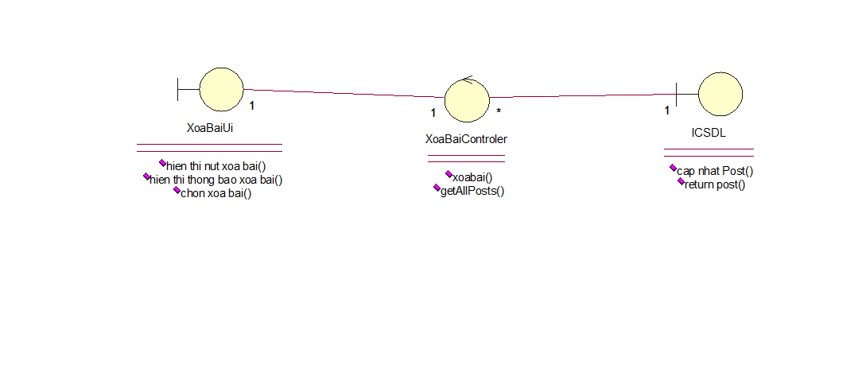
Hình 22. Biểu đồ lớp "Xóa bài viết"

Thiết kế cơ sở dữ liệu
Diagram database:
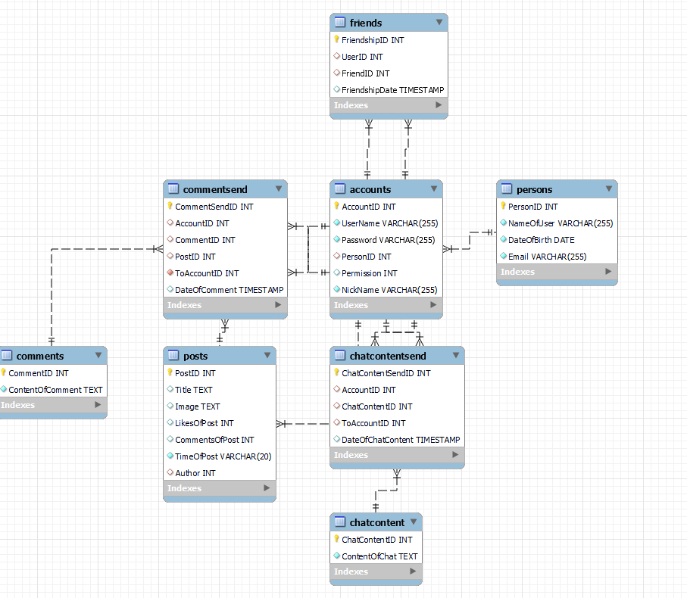
Hình 23.Diagram csld của hệ thống

Accounts table
Tên trường | Kiểu dữ liệu | Kích thước | Ràng buộc toàn vẹn | Khuôn dạng | Ghi chú
AccountID | INT |  | Khoá chính | Số nguyên dương
UserName | Varchar(255) | 255 ký tự |  | Văn bản
PassWord | Varchar(255) | 255 ký tự |  | Văn bản
PerSonID | INT |  | Khóa tham chiếu từ bảng Person | Số nguyên dương
Permission | INT |  |  | Số nguyên dương
Nickname | Varchar(255) |  |  | Văn bản
Bảng 5. Accounts

Posts table
Tên trường | Kiểu dữ liệu | Kích thước | Ràng buộc toàn vẹn | Khuôn dạng | Ghi chú
PostID | int |  | Khoá chính | Số nguyên dương
Title | Varchar(255) | 255 ký tự |  | Văn bản
Image | Varchar(255)
LikeOfPost | Int |  |  | Số nguyên dương
CommentOfPost | Int |  |  | Số nguyên dương
TimeOfPost | Varchar(255)
Author | int |  | Khóa tham chiếu từ bảng Accounts | Số nguyên dương
Bảng 6.Posts

Persons table
Tên trường | Kiểu dữ liệu | Kích thước | Ràng buộc toàn vẹn | Khuôn dạng | Ghi chú
PersonID | int |  | Khoá chính | Số nguyên dương
NameOfUser | Varchar(255) | 255 ký tự |  | Văn bản
DateOfBirth | date |  |  | Văn bản
Email | Varchar(255) |  |  | Văn bản
Bảng 7. Persons

Friends table
Tên trường | Kiểu dữ liệu | Kích thước | Ràng buộc toàn vẹn | Khuôn dạng | Ghi chú
FriendshipID | int |  | Khoá chính | Số nguyên dương
UserID | Varchar(255) | 255 ký tự | Khóa tham chiếu từ bảng Accounts | Văn bản
FriendID | date |  | Khóa tham chiếu từ bảng Accounts | Văn bản
FriendshipDate | TIMESTAMP |  |  | Văn bản
Bảng 8. Friends

Comment table
Tên trường | Kiểu dữ liệu | Kích thước | Ràng buộc toàn vẹn | Khuôn dạng | Ghi chú
CommentID | int |  | Khoá chính | Số nguyên dương
ContentOfComment | Text |  |  | Văn bản
Bảng 9. Comment

CommentSend table
Tên trường | Kiểu dữ liệu | Kích thước | Ràng buộc toàn vẹn | Khuôn dạng | Ghi chú
CommentSendID | int |  | Khoá chính | Số nguyên dương
AccountID | int |  | Khóa tham chiếu từ bảng Accounts | Số nguyên dương
CommentID | int |  | Khóa tham chiếu từ bảng Comments | Số nguyên dương
PostID | int |  | Khóa tham chiếu từ bảng Posts | Số nguyên dương
ToAccountID | int |  | Khóa tham chiếu từ bảng Accounts | Số nguyên dương
DateOfComment | TIMESTAMP |  |  | Văn bản
Bảng 10. CommentSend

ChatContent table
Tên trường | Kiểu dữ liệu | Kích thước | Ràng buộc toàn vẹn | Khuôn dạng | Ghi chú
ChatContentID | int |  | Khoá chính | Số nguyên dương
ContentOfChat | Text |  |  | Văn bản
Bảng 11. ChatContent

ChatContentSend table
Tên trường | Kiểu dữ liệu | Kích thước | Ràng buộc toàn vẹn | Khuôn dạng | Ghi chú
ChatContentSendID | int |  | Khoá chính | Số nguyên dương
AccountID | int | 255 ký tự | Khóa tham chiếu từ bảng Accounts | Số nguyên dương
PostID | int |  | Khóa tham chiếu từ bảng Posts | Số nguyên dương
ChatContentID | int |  | Khóa tham chiếu từ bảng Comments | Số nguyên dương
ToAccountID | int |  | Khóa tham chiếu từ bảng Accounts | Số nguyên dương
DateOfComment | TIMESTAMP |  |  | Văn bản
Bảng 12. ChatContentSend

Các yêu cầu phi chức năng
Chức năng
- Hỗ trợ nhiều người dùng làm việc đồng thời.
- Nếu vượt quá người truy cập mà sau đó vẫn có yêu cầu được truy cập thì phải thông báo lỗi cho người dùng
Tính dễ dùng
- Giao diện người dùng tương thích mọi hệ điều hành. Thân thiện.
- Giao diện đẹp
Tính ổn định
- Hệ thống phải hoạt động liên tục 24 giờ/ngày, 7 ngày/tuần, với thời gian ngừng hoạt động không quá 10%.
Hiệu suất
- Hệ thống phải hỗ trợ đến 2000 người dùng truy xuất CSDL trung tâm đồng thời bất kỳ lúc nào, và đến 500 người dùng truy xuất các server cục bộ.
- Hệ thống phải truy xuất đến CSDL danh mục học phần cũ với độ trễ không quá 10 giây.
- Thời gian chuyển trang không quá 2 giây
- Hệ thống phải có khả năng hoàn tất 80% giao dịch trong vòng 2 phút.
Sự hỗ trợ
- Không có.
Các ràng buộc thiết kế
- Hệ thống tích hợp với Hệ thống danh mục học phần có sẵn, một CSDL.

CHƯƠNG 3: KẾT QUẢ

3.1. Giới thiệu chung về các framework và thư viện

3.1.1. React Native
React Native là một framework phát triển ứng dụng di động sử dụng ngôn ngữ JavaScript. Nó được tạo ra bởi Facebook để xây dựng các ứng dụng di động đa nền tảng với giao diện người dùng tương tự như ứng dụng native.
React Native cho phép lập trình viên sử dụng cùng một codebase để phát triển ứng dụng cho cả hệ điều hành iOS và Android, giúp tiết kiệm thời gian và công sức. Nó sử dụng các thành phần UI được xây dựng lại từ React, một thư viện JavaScript phổ biến để xây dựng giao diện người dùng web.
Lập trình React Native mặc dù vẫn còn những nhược điểm nhưng vẫn rất hữu dụng. Bởi việc tận dụng lại được code và tiết kiệm thời gian xây dựng ứng dụng trên các nền tảng khác nhau mang lại nhiều lợi ích cho cả bên thiết kế và người dùng. Rất nhiều những ứng dụng nổi tiếng được các công ty tận dụng framework này để sản xuất, điển hình là các ứng dụng sau đây:
- Facebook
- Skype
- Instagram
- Walmart
- Airbnb
- SoundCloud Pulse
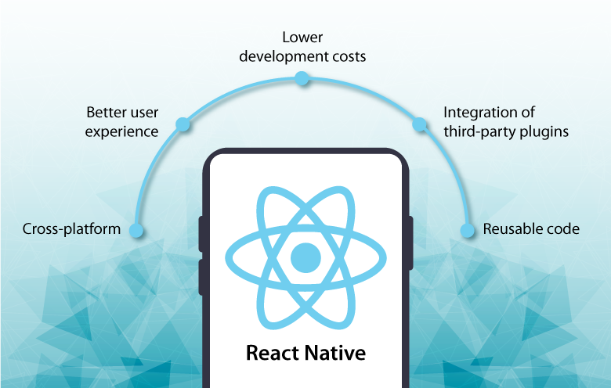
Hình 24. React Native
Tổng kết lại, React Native là một công nghệ phát triển ứng dụng di động mạnh mẽ và phổ biến, với nhiều ưu điểm và tiềm năng hứa hẹn.

3.1.2. Nodejs
Được phát hành vào năm 2009, NodeJS, hay còn được biết với tên gọi chính thức là Node.js, là môi trường thời gian chạy (runtime environment) JavaScript đa nền tảng và mã nguồn mở. NodeJS cho phép các lập trình viên tạo cả ứng dụng front-end và back-end bằng JavaScript.
- NodeJS là mã nguồn mở
Điều này có nghĩa là mã nguồn của NodeJS được cung cấp công khai. Và được duy trì bởi những người đóng góp từ khắp nơi trên thế giới.
- NodeJS hỗ trợ đa nền tảng
NodeJS không phụ thuộc vào bất kỳ phần mềm hệ điều hành nào mà đều có thể hoạt động trên Linux, macOS hoặc Windows.
- NodeJS là môi trường thời gian chạy mã JavaScript
Khi bạn viết code JavaScript trong trình soạn thảo văn bản, code đó không thể thực hiện bất kỳ tác vụ nào trừ khi bạn thực thi (hoặc chạy) nó. Và để chạy code, bạn cần có môi trường thời gian chạy.
Các trình duyệt như Chrome và Firefox có môi trường thời gian chạy. Đó là lý do tại sao họ có thể chạy code JavaScript. Trước khi NodeJS được tạo, JavaScript chỉ có thể chạy trên trình duyệt và chỉ được sử dụng để xây dựng các ứng dụng front-end.
NodeJS cung cấp môi trường thời gian chạy bên ngoài trình duyệt. Nó cũng được xây dựng trên công cụ JavaScript của Chrome (V8 Engine). Điều này giúp bạn có thể xây dựng các ứng dụng back-end bằng cách sử dụng cùng ngôn ngữ lập trình JavaScript mà bạn quen thuộc.

3.1.3. Express
Express là một framework giành cho nodejs. Nó cung cấp cho chúng ta rất nhiều tính năng mạnh mẽ trên nền tảng web cũng như trên các ứng dụng di động. Express hỗ rợ các phương thức HTTP và midleware tạo ra môt API vô cùng mạnh mẽ và dễ sử dụng. Có thể tổng hợp một số chức năng chính của express như sau:
- Thiết lập các lớp trung gian để trả về các HTTP request
- Định nghĩa router cho phép sử dụng với các hành động khác nhau dựa trên phương thức HTTP và URL
- Cho phép trả về các trang HTML dựa vào các tham số.

3.1.4. MySQL
MySQL là một hệ thống quản lý cơ sở dữ liệu mã nguồn mở (RDBMS), chúng quản lý dữ liệu thông qua các cơ sở dữ liệu. Mỗi cơ sở dữ liệu có thể có nhiều bảng quan hệ chứa dữ liệu.
MySQL được phát triển bởi Oracle dựa trên ngôn ngữ truy vấn dữ liệu có cấu trúc (SQL). MySQL được xem là ngôn ngữ dễ sử dụng, bạn chỉ cần học một số lệnh cơ bản là có thể làm việc, tạo và tương tác với database.


Hình 25. MySQL

3.1.5. Socket
Socket là một cơ chế quan trọng trong lập trình mạng, cho phép các chương trình giao tiếp với nhau qua mạng (internet hoặc mạng nội bộ). Nó là điểm cuối của một kết nối hai chiều giữa hai chương trình đang chạy trên mạng.
Một socket có thể hiểu qua các thành phần sau:
- IP address: Địa chỉ IP của máy tính (hoặc thiết bị) trong mạng.
- Port number: Một số cổng xác định ứng dụng hoặc dịch vụ cụ thể chạy trên thiết bị đó.
Socket hoạt động theo mô hình client-server:
- Client: Là máy gửi yêu cầu kết nối đến máy chủ.
- Server: Là máy lắng nghe các yêu cầu kết nối từ client và phản hồi lại.
Ví dụ:
- Một trình duyệt web (client) kết nối tới một máy chủ web (server) qua một socket. Địa chỉ IP của máy chủ là IP của server và số port là cổng nơi server đang lắng nghe (thường là cổng 80 cho HTTP hoặc 443 cho HTTPS).
Phân loại socket:
- Stream socket (TCP socket): Sử dụng giao thức TCP, đảm bảo dữ liệu được gửi một cách đáng tin cậy và theo đúng thứ tự.
- Datagram socket (UDP socket): Sử dụng giao thức UDP, không đảm bảo thứ tự và độ tin cậy của dữ liệu, nhưng nhanh hơn so với TCP.
Socket được sử dụng trong nhiều ngữ cảnh, từ truyền tải dữ liệu giữa hai máy tính, cho đến phát triển các ứng dụng trò chuyện trực tuyến, dịch vụ web, v.v.

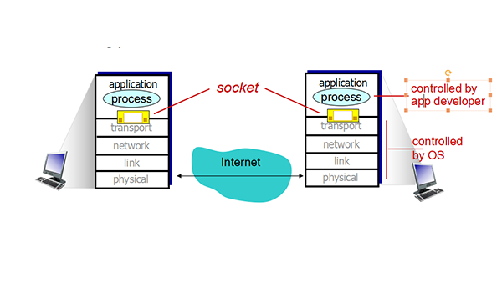
Hình 26. Socket

3.2. Kết quả
Giao diện đăng nhập
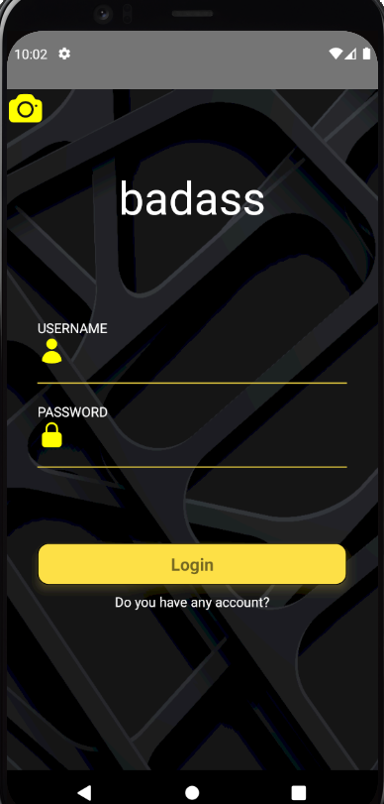
Hình 27.Giao diện đăng nhập
- Người dùng nhập thông tin tài khoản và mật khẩu của mình vào rồi nhấn nút “Login” để đăng nhập.
- Nếu chưa có tài khoản thì nhấn vào nút “Do you have any account?”.

Giao diện đăng ký
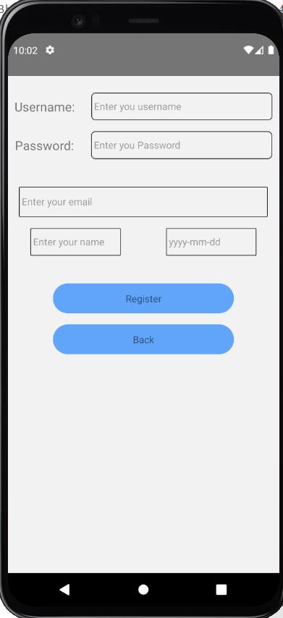
Hình 28. Giao diện đăng ký
- Nhập các thông tin hệ thống yêu cầu để đăng ký “Tài khoản”.
- Nhấn vào nút “Register” để đăng ký tài khoản.
- Nhấn vào nút “Back” để quay về giao diện đăng nhập.

Giao diện Trang chủ
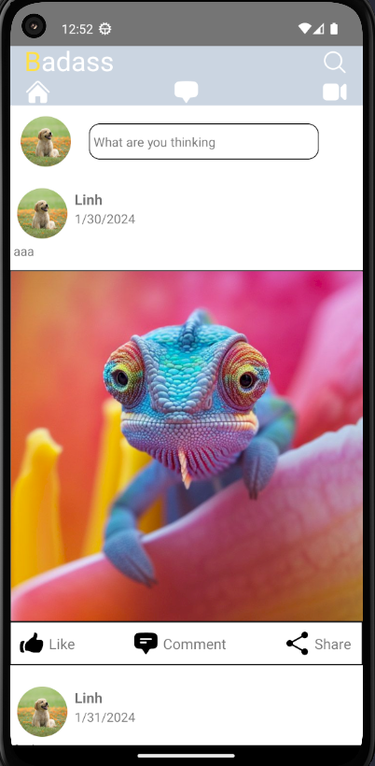
Hình 29.Giao diện trang chủ
Đây là giao diện trang chủ gồm tất cả các bài viết của bạn bè của bạn. Các bài viết được sẽ được làm mới mỗi khi lướt qua 10 bài liên tiếp để tránh truy xuất quá nhiều bài viết liên tục gây cho chậm máy chủ.
Ở đây bạn sẽ được tương tác với các bài viết với các biểu tượng tương ứng.

Giao diện chat
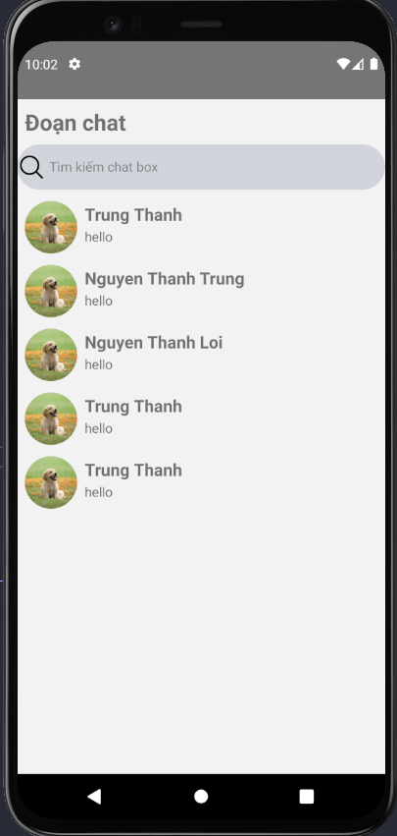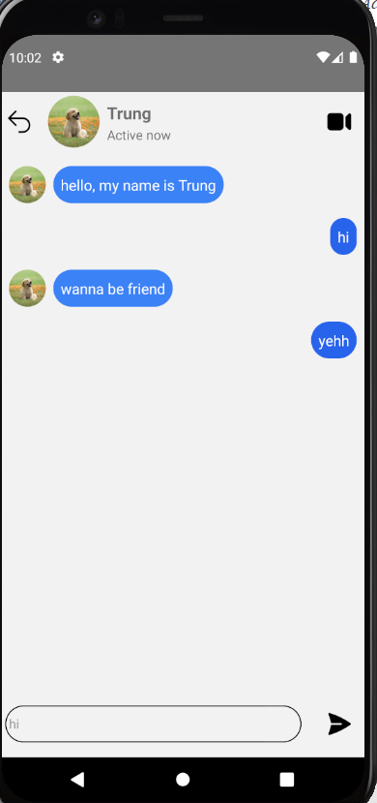
Hình 30. Giao diện chat
- Nhấp vào hộp thoại của bạn bè bạn cần chat.
- Nhập nội dung tin nhắn và ấn vào biểu tượng gửi.

TÀI LIỆU THAM KHẢO
[1]. Documentaton about React Native. URL: https://reactnative.dev/ , lần truy cập gần nhất: 02/03/2024.
[2]. Documentaton about Nodejs. URL: https://nodejs.org/en, lần truy cập gần nhất: 01/03/2024
[3]. Tên tác giả: Robert C. Martin. Tên tài liệu: CLEAN CODE: A HANDBOOK OF AGILE SOFTWARE CRAFTSMANSHIP. Nhà xuất bản, năm xuất bản: August 1, 2008
link git : https://github.com/meooigh/gimme-a-chance

